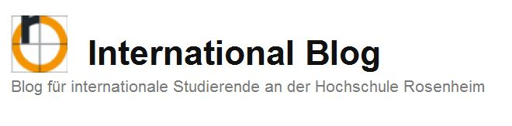
Leitfaden zur Erstellung eines neuen Blog-Beitrags
Kategorie „Incomings“

International Blog: https://international.fh-rosenheim.de/

Dieser Leitfaden soll dir helfen, dein Feedback im International Blog der Hochschule Rosenheim zu veröffentlichen. Der Zeitaufwand für die Erstellung eines Blog-Beitrags beträgt ca. zehn Minuten.
Bevor du mit deinem Eintrag beginnen kannst, musst du dich anmelden.
Hierzu findest du auf der Startseite des Blogs, auf der rechten Seite, den Login-Bereich.
Verwende bei der Anmeldung deine Hochschul-Anmeldedaten.
Das Freischalten erfolgt innerhalb von 24 Stunden durch den Administrator. In dieser Zeit kannst du die Beiträge auf dem Blog lesen, jedoch keine neuen erstellen.

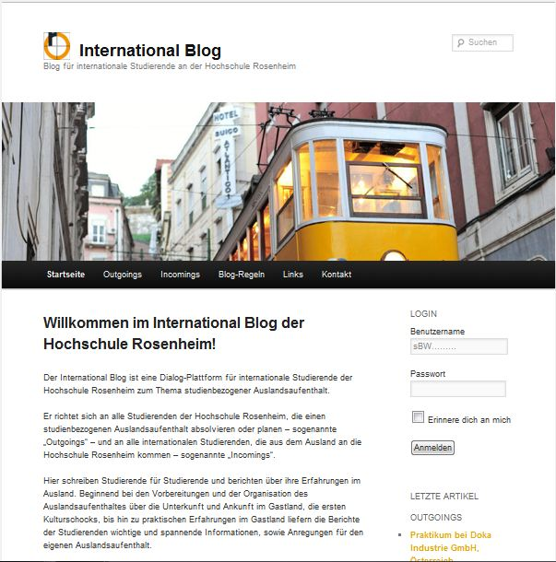
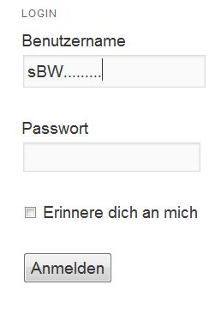
Nach erfolgreicher Freischaltung kannst du auch schon mit dem Blog-Eintrag beginnen. Unter dem Menüpunkt „Incomings“ kannst du den Feedback-Fragebogen downloaden, den du zuerst ausfüllen solltest und dann für deinen Blog-Eintrag benötigst, vgl. https://international.fh-rosenheim.de/incomings/.
Des Weiteren brauchst du ein aussagekräftiges Fotos von dir (am besten sollte das Foto von dir am Hochschul-Campus in Rosenheim gemacht werden).
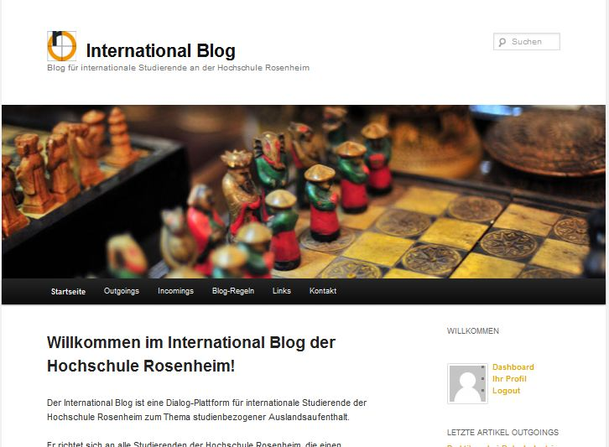
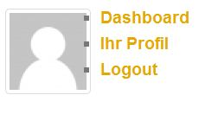
Du kannst erkennen, ob du freigeschaltet bist, wenn dir das Menü (siehe oben) angezeigt wird. Gehe auf den Menüpunkt „Dashboard“.
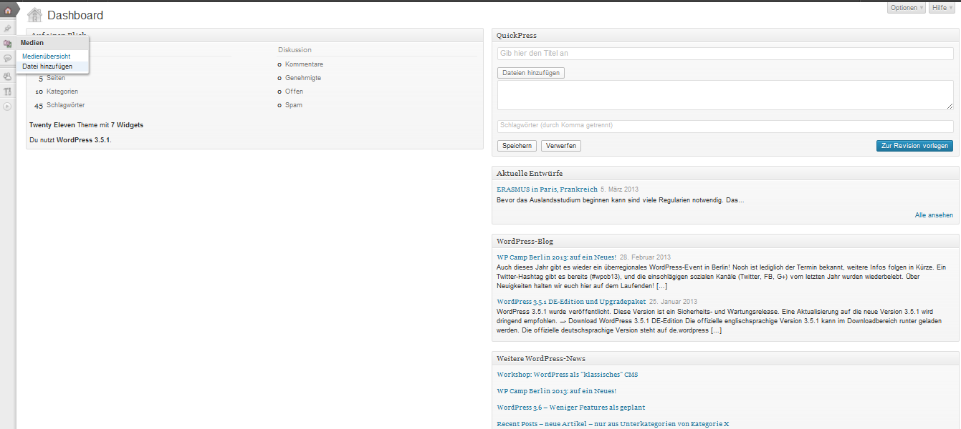
Klicke im Dashboard auf den Menüpunkt „Medien“ → „Datei hinzufügen“.
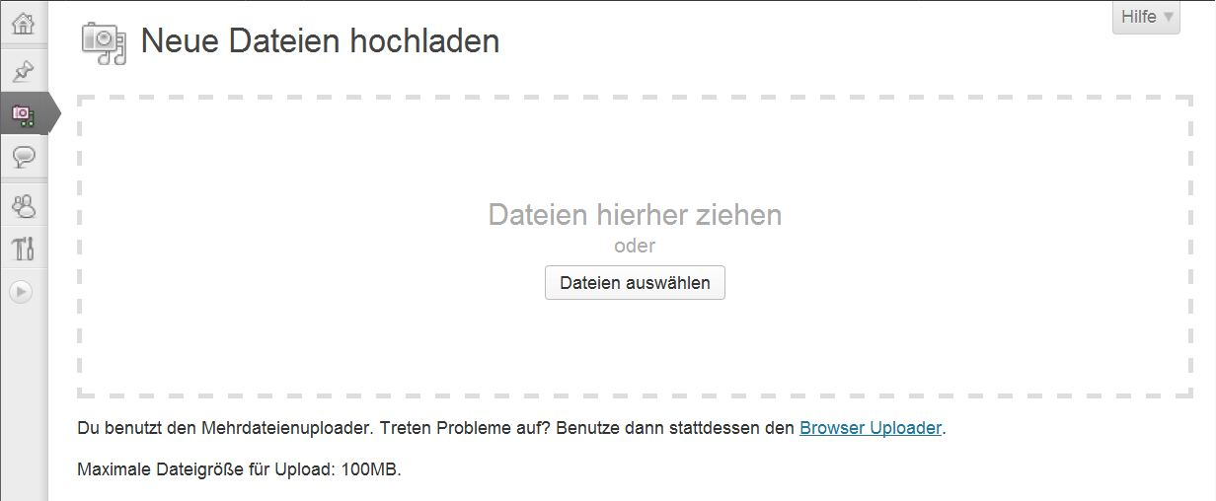
Füge die beiden Dateien (ausgefüllten Fragebogen + Foto) hinzu. Bitte achte darauf, dass der Fragebogen und das Foto wie folgt benannt werden:
Name_Vorname_Incomings
Beispiel: Mustermann_Max_Incomings
Wenn du die Dateien von deinem Rechner hochgeladen hast, kannst du mit der Erstellung des Blog-Eintrags beginnen. Hierzu gehe auf den zweiten Punkt „Beiträge“ im Dashboard, danach auf den Punkt „Erstellen“.
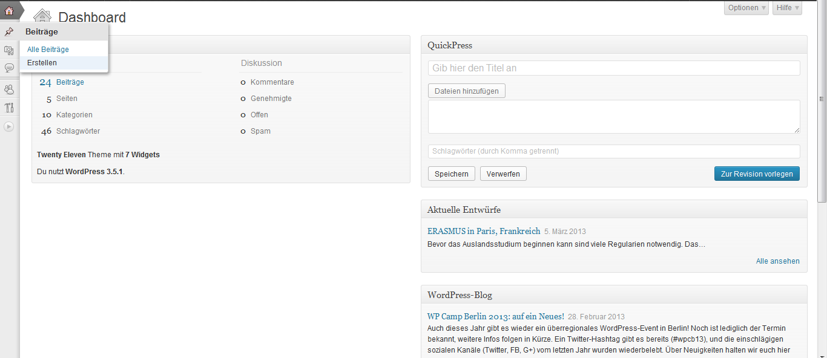
Die Überschrift (1) kann wie folgt formuliert werden:
- Feedback from an ERASMUS Student
- Feedback from an International Student
- 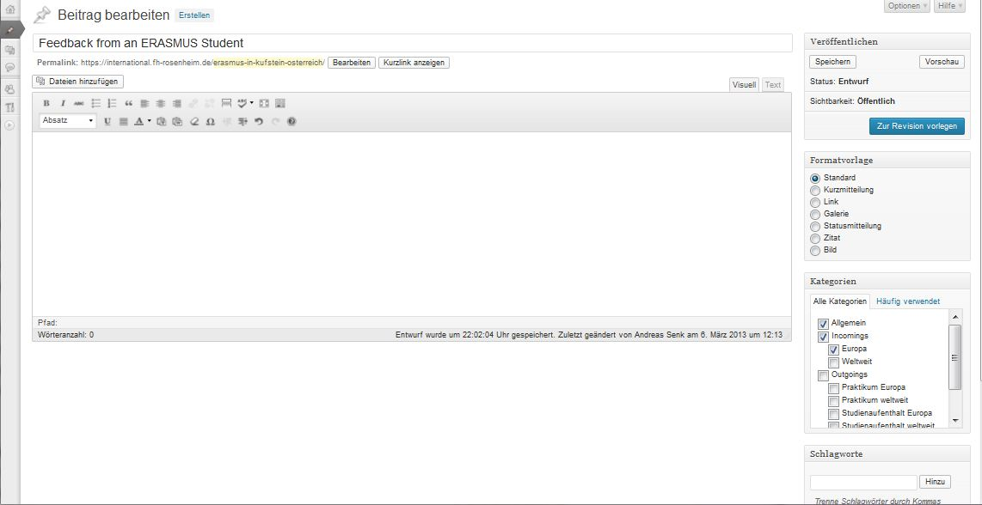
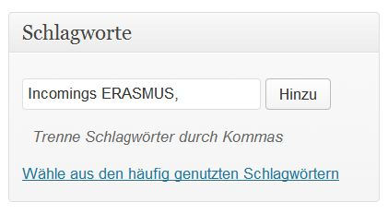
(1)
(4)
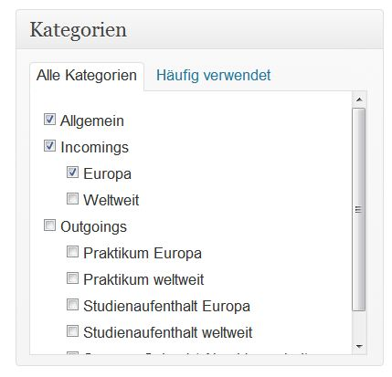
(3)
(2)
In das Textfeld (2) kannst du das kurze Feedback aus deinem Fragebogen kopieren.
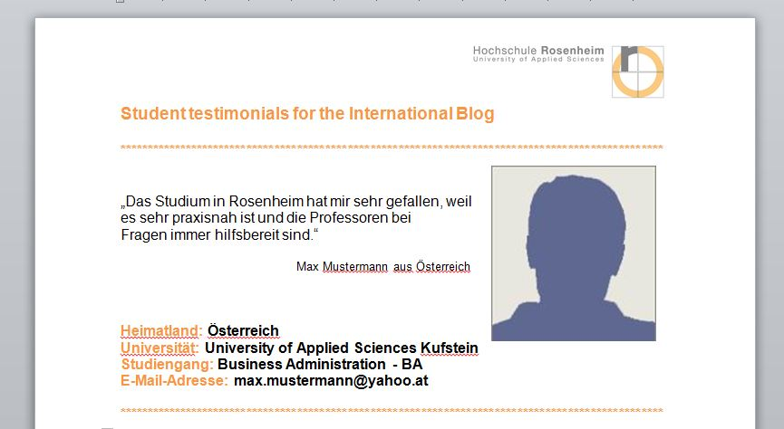
Damit dein Beitrag schnell gefunden werden kann musst du im Menü „Kategorien“ (3) Angaben zu der Art des Auslandsaufenthalts machen.
Folgende Kategorien können ausgewählt werden:
- Incomings (sollte immer gewählt werden)
- Europa
- Weltweit
Zusätzlich müssen Schlagwörter (4) definiert werden. Zum Beispiel:
- Incomings ERASMUS oder Incomings International
Jetzt musst du nur noch dein Foto und deinen Feedback-Fragebogen in den Blog-Beitrag einfügen.
Gehe hierzu mit dem Cursor an den Beginn deines Eintrags und klicke auf „Dateien einfügen“.
Im Anschluss gehst du auf den Punkt „Mediathek“. Hier siehst du alle hochgeladenen Fotos und kannst dein Foto auswählen. Bitte achte beim Einbetten darauf, dass der Dateianhang mit dem Link zur Medien-Datei verbunden ist. Die Einstellungsmöglichkeit findest du unten rechts (siehe folgende Abbildung). Wenn alle Einstellungen gemacht sind, kannst du das Bild mit dem Button „In den Beitrag einfügen“ in deinen Eintrag importieren.
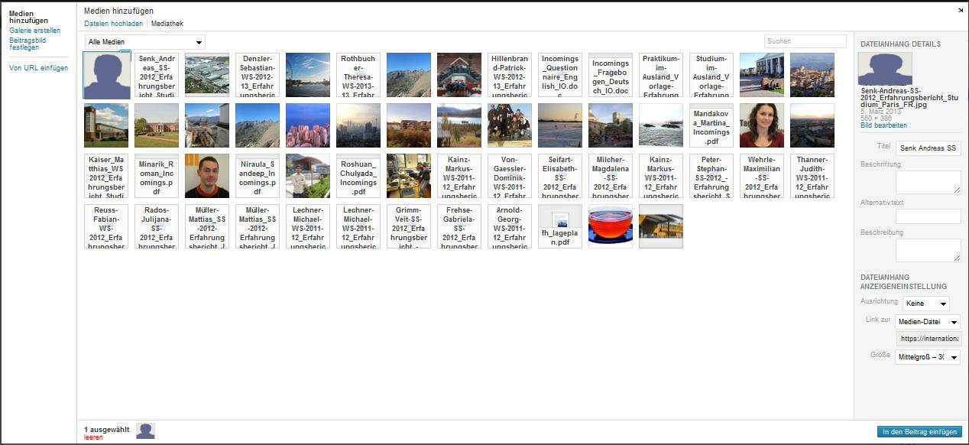
Damit der Text rechts neben dem Bild verläuft, musst du auf das eingefügte Bild klicken. Jetzt erscheinen zwei Symbole, wähle davon das linke Bildbearbeitungssymbol.
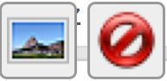
In folgendem Menüfenster kannst du die Größe des Bildes einstellen und die Ausrichtung des Textes. Wähle bei der Ausrichtung „links“ damit der Text am oberen rechten Bildrand beginnt.

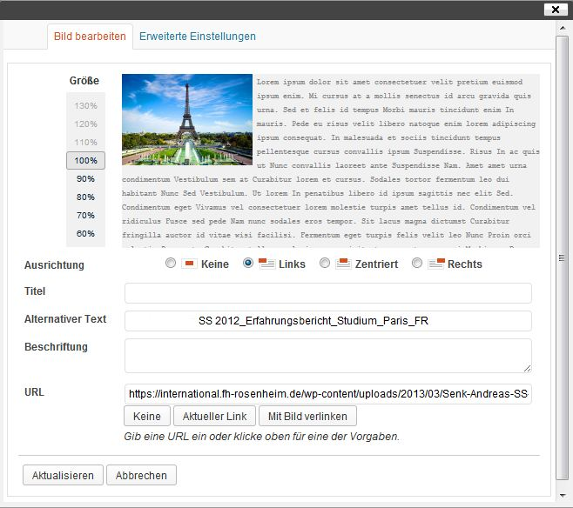
Wenn du alle Einstellungen gemacht hast, klicke auf den Button „Aktualisieren“ und du kommst wieder in das Textfenster.
Jetzt müsste dein Foto links sein und dein Zitat rechts neben dem Bild. Füge bitte nach dem Zitat in Fettschrift folgenden Text hinzu:
„Download International Student Feedback:“
Gehe mit dem Cursor in die nächste Zeile und klicke wieder auf „Dateien hinzufügen“. Suche deinen Fragebogen in der Mediathek. Achte auch hier darauf, dass die Einstellung „Link zur Medien-Datei“ ausgewählt ist.
Der Fragebogen sollte jetzt im Beitrag als Link dargestellt sein.
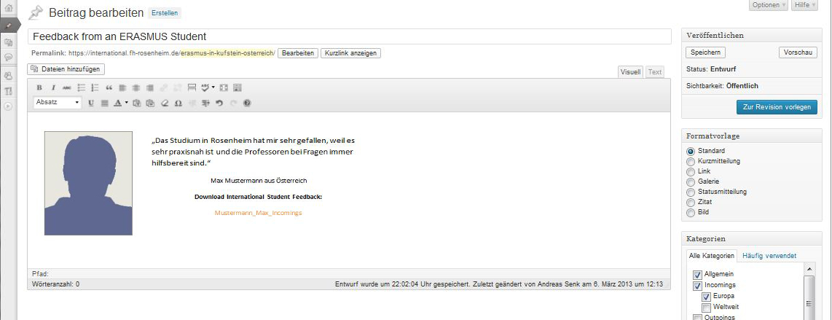
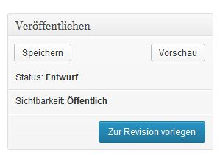
Neben dem Beitragsfenster kannst du deinen Beitrag speichern und ihn dir in der Vorschau anzeigen lassen. Wenn alle Angaben gemacht wurden und die Darstellung des Beitrags fehlerfrei ist, kannst du deinen Beitrag „Zur Revision vorlegen“. Der Beitrag wird im Anschluss durch den Administrator freigeschaltet. Dankeschön für deinen Beitrag!

